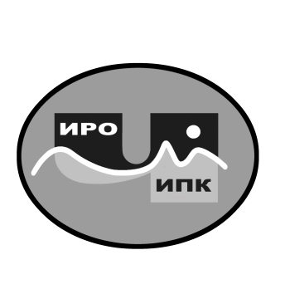

**ГОСУДАРСТВЕННОЕ АВТОНОМНОЕ УЧРЕЖДЕНИЕ**

**ДОПОЛНИТЕЛЬНОГО ПРОФЕССИОНАЛЬНОГО ОБРАЗОВАНИЯ**

**ЧУКОТСКОГО АВТОНОМНОГО ОКРУГА**

**«ЧУКОТСКИЙ ИНСТИТУТ РАЗВИТИЯ ОБРАЗОВАНИЯ**

**И ПОВЫШЕНИЯ КВАЛИФИКАЦИИ»**

**Центр непрерывного повышения**

**профессионального мастерства**

**Информационная справка**

**о результатах обучения на платформе**

**ФГАОУ ВО «Государственный университет просвещения» по ДПП (пк) «Профилактика суицидального поведения несовершеннолетних» в 2024 году**

**1. Характеристика ДПП (пк) «Профилактика суицидального поведения несовершеннолетних».**

С целью совершенствования профессиональных компетенций слушателей в области комплексного подхода к воспитательной деятельности и реализации государственной политики в области воспитания на платформе ФГАОУ ВО «Государственный университет просвещения» прошло обучение по ДПП (пк) «Профилактика суицидального поведения несовершеннолетних» (приказ об окончании обучения ФГАОУ ДПО «Академия реализации государственной политики и профессионального развития работников образования Министерства просвещения Российской Федерации» № 79807 от 2 декабря 2024 года).

**2. Объем программы** – 52 академических часа.

**3. Форма обучения** – заочная.

**4. Сроки реализации программ** - с 12 сентября по 23 октября 2024 года.

**5.** Заявки на обучение по ДПП (пк) осуществлялись на основе самостоятельной записи слушателей (ссылка - <https://xn--80adrabb4aegksdjbafk0u.xn--p1ai/tsentr-metodicheskogo-soprovozhdeniya/dopolnitelnoe-professionalnoe-obrazovanie/kursy-2024/index.php?sphrase_id=137907>).

По ДПП (пк) **«Профилактика суицидального поведения несовершеннолетних»** успешнопрошли обучение **8 человек** (из них 6 педагогических работников системы общего образования, 2 педагогических работника системы профессионального образования Чукотского автономного округа):

- МБОУ «Ш-И поселка Эгвекинот» - 4 педагогических работника;

- МБОУ «СОШ №1 г. Анадыря» - 1 педагогический работник;

- ГАПОУ ЧАО «ЧМК» - 2 педагогических работника;

- МБОУ «ЦО с. Рыркайпий» - 1 педагогический работник.

Региональный координатор программ ДПО,

методист ЦНППМ К.И. Новикова